Comment comprendre la lenteur de l’évolution vers l’égalité des droits entre les couples de homosexuels et hétérosexuels ?

Points du programme :

Le droit et ses fonctions
Depuis l’adoption des principes du libéralisme politique issus de la philosophie des Lumières, l’organisation de la société française se fonde sur les principes généraux d’égalité, de liberté, de solidarité et plus récemment de laïcité. Ils contribuent à faire du droit un facteur d’organisation et de pacification de la société.
Notions : État de droit, ordre public, coutume, morale

Égalité et lutte contre les discriminations
• Quelle est l’importance de l’égalité en droit français ?
La devise de la République – « Liberté, égalité, fraternité » – résume certaines des aspirations collectives les plus profondes depuis la Révolution française. Consacrée lors de la « nuit du 4 août » 1789, à l’occasion de l’abolition des privilèges, l’égalité – et en particulier l’égalité devant la loi – est devenue une exigence centrale de la République française. […]
• Qu’est-ce que le principe d’égalité ?
En droit français, le principe d’égalité se caractérise par l’interdiction de traiter différemment des personnes placées dans des situations identiques – les personnes placées dans des situations différentes pouvant être traitées de façon différente ou identique. L’objectif poursuivi est d’éviter la discrimination directe – réserver une profession aux hommes ou aux personnes de moins de quarante ans par exemple – sans considérer pour autant que la règle générale suffit à écarter tout risque de discrimination.
Notions : égalité, différences, discrimination, Défenseur des droits


Doc 1 – La première Gay Pride

La première « Marche nationale pour les droits et les libertés des homosexuels et des lesbiennes », organisée le 4 avril 1981 à Paris par le Comité d'urgence anti-répression homosexuelle (CUARH).

Créé en 1979, le CUARH regroupe plusieurs associations homosexuelles souvent mixtes. Son objet est de lutter contre l'homophobie et les discriminations, notamment dans le travail et face à l'adoption. Le CUARH réclame la suppression du classement de l'homosexualité parmi les troubles mentaux dans la classification internationale des maladies (CIM-9) de l'OMS. Il demande aussi la même majorité sexuelle pour les homosexuels et les hétérosexuels (soit un seuil de consentement uniforme de 15 ans) par le biais de manifestations et d'une pétition nationale en 1980.
Le 4 avril 1981 a eu lieu la première « Marche nationale pour les droits et les libertés des homosexuels et des lesbiennes » en France : 10 000 personnes manifestent de Maubert à Beaubourg à l’appel du CUARH. Après le succès de la marche du 4 avril 1981, le CUARH organise une nouvelle marche pour les droits des homosexuels et lesbiennes en juin 1982.
Pour commencer : Petite histoire de la répression des personnes homosexuelles, de la Révolution Française aux années 1980.
- 1791 : Abolition du crime de sodomie qui condamnait au bûcher les homosexuels (en théorie du moins car le crime de sodomie était de moins en moins appliqué. En réalité la dernière application de cette sentence pour fait de sodomie pure remonte à l'année 1750. Il s'agit des cas de Bruno Lenoir et Jean Diot. Ils furent surpris sur le fait par un sergent du guet et furent exécutés en juillet 1750. Une plaque commémorative leur est dédiée devant le 67 rue Montorgueil à Paris.

- 5 août 1942 : Le régime de Vichy pénalise les relations sexuelles ou intimes entre personnes de même sexe dès lors que l'une d'elles est mineure (moins de 21 ans à l'époque), sous prétexte de protection de l'enfance (néanmoins cela ne s'appliquait pas aux relations entre personnes de sexe opposé). Dans les faits, cela ne concernait que les relations entre hommes (les relations entre femmes n'intéressant nullement les autorités de Vichy). Cette loi discriminatoire est reconduite par le gouvernement provisoire en 1945, toujours sous prétexte de protection de l'enfance et de la famille.
- 4 août 1982 : fin de la discrimination quant à l’âge de la majorité sexuelle entre relations entre personnes de sexe opposé (15 ans) et de même sexe (21 ans jusqu'en 1974, 18 ans depuis 1974, car la majorité civile avait été abaissée sous VGE). Est ainsi supprimé l'alinéa 2 de l'article 331 du Code pénal qui prévoyait l'incrimination «de quiconque aura commis un acte impudique ou contre nature avec un individu mineur du même sexe ».

1. A l’aide du document 1 et de vos connaissances, comment pouvez-vous expliquer que la fin de la discrimination quant à l’âge de la majorité sexuelle ait été votée en 1982 ?
Libération des mœurs progressive mais accélérée depuis 1968 et les mouvements qui ont suivis. Groupes, mouvements et association de personnes homosexuelles qui s’organisent pour faire valoir leurs droits. Arrivée de la gauche au pouvoir. Le droit est le produit de luttes entre des groupes sociaux pour la définition de l’ordre social légitime.

L’homosexualité n’a été supprimée qu’en 1990 de la liste internationale des maladies mentales par l’Organisation mondiale de la santé (OMS). Encore aujourd’hui, 72 pays sur 194 condamnent les relations homosexuelles par des peines de prison, des travaux forcés ou encore par la torture. Dans treize pays, l’homosexualité est même encore passible de la peine de mort. À l’inverse, de nombreux pays ont adopté des textes de loi qui protègent des discriminations en raison de l’orientation sexuelle. 22 pays ont légalisé le mariage des couples homosexuels.
- Comment l’évolution des droits des couples de même sexe témoigne-t-elle des transformations de nos représentations ?
- Comment le droit s’est-il adapté aux évolutions de la société ?
Doc 2 – La perception de l’homosexualité dans la société
Pour chacune des choses que je vais vous citer, voulez-vous me dire en vous plaçant sur une échelle de 1 à 10 si vous pensez que cela peut toujours se justifier, que cela ne peut jamais se justifier ou que c’est entre les deux ? L’homosexualité ?
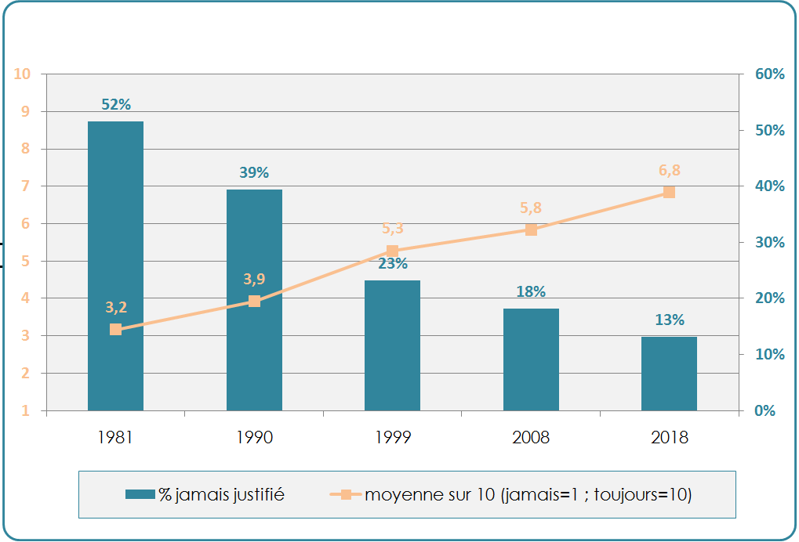
Source : Enquêtes Valeurs des français
Les enquêtes sur les valeurs des Français sont réalisées par l’Association pour la recherche sur les systèmes de valeurs (Arval), qui regroupe une quinzaine d’enseignants et de chercheurs en sociologie et sciences politiques.

Doc 3 – Droits des couples de même sexe
15 novembre 1999 : Création du Pacte civil de solidarité (PACS), qui permet une union civile contractuelle entre deux personnes de même sexe ou de sexe différent.
2008 : L’adoption à titre individuelle est autorisée pour les personnes homosexuelles.
17 mai 2013 : Le mariage est ouvert aux personnes de même sexe. Les couples mariés, quelle que soit leur sexualité, on le droit d’adopter des enfants et une personne mariée, quelle que soit sa sexualité, peut adopter le ou les enfants de son conjoint.
2 août 2021 : Ouvertures à toutes de l’accès à la PMA. Les deux mères apparaissent comme parents sur l’acte naissance.
1. A l’aide des documents 2 et 3, montrez que le droit s’adapte aux évolutions de la société. A mesure que l’homophobie recule, les couples accèdent à des droits. Double mouvement de croissance du sentiment d’injustice et de discrimination. Acceptabilité croissante des nouvelles mesures. Cf Portalis : « les lois sont faites pour les hommes, et non les hommes pour les lois ; […] elles doivent être adaptées au caractère, aux habitudes, à la situation du peuple pour lequel elles sont faites ». Le droit fonde donc l'ordre social légitime. La loi établit ce qui est prescrit et ce qui est proscrit en société.
2. A quoi sert le droit ici ?
Le droit s’adapte aux évolutions de la société. En l’occurrence, les modifications législatives visent à reconnaître l’égalité devant la loi des différentes formes de sexualité et à permettre la liberté en la matière.
Par ailleurs, les couples peuvent choisir de vivre en concubinage, de se pacser ou de se marier. On voit que le droit à pour fonction de proposer des modèles de comportements.
- Les convictions des individus les autorisent-elles à déroger aux règles de droit ?
Doc 4 -Par un vote historique, la France adopte le mariage pour tous.
https://www.youtube.com/watch?v=Wvfgi9dassk

Doc 5 - Extrait du code civil (modifié le 17 mai 2013)
Article 143 : Le mariage est contracté par deux personnes de sexe différent ou de même sexe.

Doc 6 - Mariage pour toutes et tous : il n’y a pas de clause de conscience
Le Conseil constitutionnel a tranché la question : les maires ne pourront pas légalement invoquer leur liberté de conscience pour refuser de célébrer des unions homosexuelles.
"Le Conseil a jugé qu'eu égard aux fonctions de l'officier de l'état civil dans la célébration du mariage, le législateur n'a pas porté atteinte à leur liberté de conscience ", écrit le Conseil constitutionnel. "En ne permettant pas aux officiers de l'état civil de se prévaloir de leur désaccord (...), le législateur a entendu assurer l'application de la loi par ses agents et garantir ainsi le bon fonctionnement et la neutralité du service public de l'état civil", écrivent aussi les Sages.
Sur la forme, la requête était simple : dans leur Question prioritaire de constitutionnalité (QPC), un collectif de maires (essentiellement de droite et d'extrême droite) demandait au Conseil si l'absence dans la loi de disposition garantissant la liberté de conscience des officiers d'état civil hostiles au mariage gay est conforme ou non à la Constitution. […]
Si l'objection de conscience avait été reconnue cela "reviendrait à autoriser une discrimination" contraire à la loi entre les couples homosexuels et hétérosexuels. […]
Le refus de marier un couple, quel qu'en soit le motif, est un délit passible de poursuites. Une circulaire du 13 juin rappelait d'ailleurs aux maires les risques encourus s'ils refusent de célébrer un mariage homosexuel : jusqu'à cinq ans d'emprisonnement et 75.000 euros d'amende.
Le Huffington Post – 18 octobre 2013
1. Qu’est-ce que la liberté de conscience ?
La liberté de conscience est le droit accordé à une personne d'avoir les valeurs, les principes, les opinions, les religions et les croyances qu'elle veut.
2. Au nom de quelle(s) valeur(s) républicaine(s) la liberté de conscience ne peut-elle pas être invoquée par les maires qui souhaitent refuser de célébrer des unions homosexuelles ?
Neutralité du service public de l’état civil. Laïcité. Refus des discriminations et donc promotion de l’égalité.
3. Quelles caractéristiques des règles de droit pouvez-vous déduire à la lecture de ce texte ?
Les règles juridiques ont différentes caractéristiques :
- Elles s’appliquent à l’ensemble des citoyens (nul n’est au-dessus des lois) et visent une situation particulière (le mariage, l’achat d’un appartement, le règlement d’une dette….) ;
- Elles ne peuvent être faites pour un individu particulier ;
- Elles s’accompagnent de sanctions répressives ou restitutives.

Les règle de droit sont souvent le produit des rapports sociaux et parfois de conflits (le droit est évolutif) pour la définition de l’ordre légitime. Ainsi, le droit varie au gré de l’évolution des rapports de force et des normes. Néanmoins, elles sont avant tout le résultat du travail d’autorités compétentes (Parlement, conseil constitutionnel etc.) dont le travail est d’organiser la vie en société. A ce titre, elles sont donc légitimes. Une règle de droit peut être parfois contestée par certains groupes mais elle doit être appliquée par toutes et tous. En organisant la vie en société, les règles de droit ont-une visée pacificatrice.

- L’évolution des droits des personnes homosexuelles a-t-elle permis de réduire l’homophobie ?

Doc 7 – Lutte contre les discriminations
1985 : L’orientation sexuelle (réelle ou supposée) entre dans la liste des motifs de discrimination interdits pas la loi.
Article 225-1 du Code Pénal.
Constitue une discrimination toute distinction opérée entre les personnes physiques sur le fondement de leur origine, de leur sexe, de leur situation de famille, de leur grossesse, de leur apparence physique, de la particulière vulnérabilité résultant de leur situation économique, apparente ou connue de son auteur, de leur patronyme, de leur lieu de résidence, de leur état de santé, de leur perte d'autonomie, de leur handicap, de leurs caractéristiques génétiques, de leurs mœurs, de leur orientation sexuelle, de leur identité de genre, de leur âge, de leurs opinions politiques, de leurs activités syndicales, de leur qualité de lanceur d'alerte, de facilitateur ou de personne en lien avec un lanceur d'alerte au sens […], de leur capacité à s'exprimer dans une langue autre que le français, de leur appartenance ou de leur non-appartenance, vraie ou supposée, à une ethnie, une Nation, une prétendue race ou une religion déterminée.
Article 225-2 du Code Pénal
La discrimination définie aux articles 225-1 à 225-1-2, commise à l'égard d'une personne physique ou morale, est punie de trois ans d'emprisonnement et de 45 000 euros d'amende
Source : legifrance.gouv.fr

Doc 8 – Propos ou crimes homophobes

En 2003, les crimes homophobes relèvent de la même peine que les crimes racistes.
En 2004, la loi réprime les propos homophobes au même titre que les propos antisémites ou racistes.

Article 132-77 du Code Pénal
Dans les cas prévus par la loi, les peines encourues pour un crime ou un délit sont aggravées lorsque l'infraction est commise à raison de l'orientation ou identité sexuelle de la victime.
La circonstance aggravante définie au premier alinéa est constituée lorsque l'infraction est précédée, accompagnée ou suivie de propos, écrits, utilisation d'images ou d'objets ou actes de toute nature portant atteinte à l'honneur ou à la considération de la victime ou d'un groupe de personnes dont fait partie la victime à raison de leur orientation ou identité sexuelle vraie ou supposée.
Source : legifrance.gouv.fr


Doc 9 – Les discriminations à l’embauche
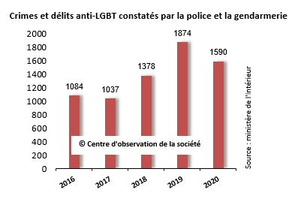
Doc 10 – Crimes et délits homophobes
Ces données, comptabilisées suite à une plainte, doivent être utilisées avec précaution. Elles ne signifient pas que nous assistons à une explosion de l’homophobie en France. Sur longue période, les Français se disent de moins en moins homophobes. Les enquêtes menées auprès de la population indiquent que le nombre de personnes qui se disent avoir été victimes d’injures homophobes reste relativement stable, au moins jusqu’en 2018. L’augmentation des faits constatés peut résulter de déclarations plus fréquentes des plaintes et de leur inscription comme acte anti-LGBT, ainsi que de l’évolution de la qualification de certaines infractions.

1. Quelles sont les fonctions du droit dans les documents 7 et 8 ?
2. Les évolutions législatives ont-elles suffit à faire disparaître les délits et crimes homophobes ?
3. Quelles peuvent être les explications à l’apparente recrudescence des crimes et délits homophobes de constatés par la gendarmerie depuis 2016 ?
4. Peut-on déduire des documents 7 à 10 que les évolutions législatives ont été inutiles ?

Comme nous l’avons vu dans la première partie, le droit a une fonction d’organisation des rapports sociaux : il organise la vie en société en créant des règles, des obligations, des droits. Globalement le droit permet de faire respecter l’ordre public. La notion d’ordre public recouvre l’ensemble des règles qui permettent la vie en société.
La fonction générale du droit est dès lors de permettre de « vivre ensemble » : il organise et pacifie la vie en société, et, en se référant à des valeurs admises au sein de celle-ci, il les entretient et les préserve.
Le droit a une fonction de pacification. C’est en interdisant et en punissant certains actes que le droit permet de pacifier les rapports entre les personnes et d’empêcher les infractions : il permet de prévenir les conflits et aussi de réparer les préjudices subis.

*****************************************************************************

Pour aller plus loin :
L’interdiction des thérapies de conversion
https://www.radiofrance.fr/franceculture/podcasts/et-maintenant/l-interdiction-en-france-des-therapies-de-conversion-9146929
- Pourquoi les thérapies de conversions sont-elles interdites ?
- Comment comprendre que l’interdiction de ces thérapies n’arrive qu’en 2022 ?

